 | К У Б А Н С К И Й  А Г Р О Б И О К О М П Л Е К С  ОБЩЕСТВО С ОГРАНИЧЕННОЙ ОТВЕТСТВЕННОСТЬЮ | Промышленное  производство  органических  удобрений
Фактический адрес: Краснодарский край, г. Краснодар, станица Старокорсунская, п /о 92, ИНН 2312215365, КПП 231201001,
р/сч 40702810811150001463 в филиале ПАО «БИНБАНК» г.Ростова-на-Дону, к/счет 30101810000000000215, БИК 046015215
Контактные тел.: 8 (861) 203-38-53, 8-918-287-98-14, 8-918-348-50-50, сайт: www.kubanabk.ru e-mail: info@kubanabk.ru

Рекомендации по применению БиоГумата «ЭКОСС-20» на капусте
Преимущества БиоГумата «ЭКОСС-20»
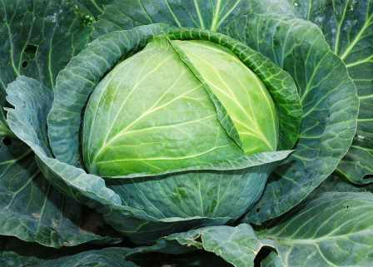
- экологичен: позволяет получать большие и качественные урожаи, не оказывая негативного влияния на здоровье человека, животных, рыб, птиц, насекомых и почвы;
- увеличивает содержание сахаров в растениях, повышает их зимостойкость;
- обладает способностью усиливать рост и развитие растений;
- улучшает микробиологический состав почвы;
- является более дешевым препаратом по сравнению с импортными аналогами, при этом не уступает им в эффективности;
- удобен и прост в применении.

Обработка рассады
Семена обрабатываются БиоГуматом «ЭКОСС-20» с нормой расхода 100-150мл на 10л воды семян. Обработку проводят за 6-10 часов до посадки.

Применение БиоГумата «ЭКОСС-20» на купусте

Схема обработки | Норма расхода препарат | Норма расхода рабочей жидкости | Эффективность применения
При капельном поливе (фертигация) | 0,7-1л/га | 20-40м³/га | -увеличивает рост корневой системы;  - уменьшение стресса после пестицидных обработок;  -получение стабильных урожаев даже при неблагоприятных погодных условиях;  -стабильная прибавка урожая;  - улучшение вкусовых качеств;  -снижения себестоимости на 15-30 %, за счет экономии на минеральных удобрениях.
Внекорневые подкормки | 0,25л/га | 200-300л/га

*Препарат БиоГумат «ЭКОСС-20» может применятся со всеми известными средствами защиты растений, а также совместно с минеральными удобрениями.
Данная схема разработана специалистами ООО «КАБК» у которых вы можете получить дополнительную консультацию по применению препарата:
Борисенко Виктор Васильевич – начальник отдела растениеводства ООО «КАБК» - тел. 8-918-371-70-90
Гутник Константин Николаевич – начальник производства ООО «КАБК» - тел. 8-918-38-83-873

